## A21 : Recherche documentaire

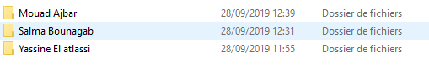

1. **Yassine El atlassi:**

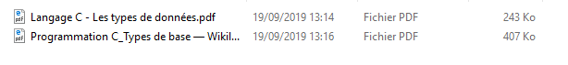

1. **Salma Bounagab :**

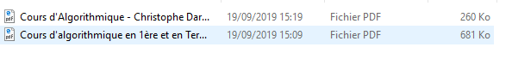

1. **Mouad Albar :**

